TRUNG TÂM CAN THIỆP SỚM
HOA BAN MAI EDU
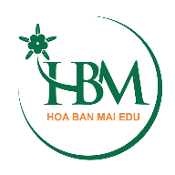
BÁO CÁO CAN THIỆP THÁNG {title}
Bé: {child}

Lĩnh vực | Mục Tiêu | Mức độ hỗ trợ | Nội Dung | Tổng kết
{#rows}{field} | {target} | {intervention} | {content} | {total}{/rows}

Giám đốc Giáo viên can thiệp

Ths. Trần Thị My Ny {teacher}

